ГРОМАДСЬКИЙ ПРОЕКТ
"Інклюзивний спортивно-ігровий майданчик
Кошторис
№ | Найменування | Одиниця виміру | Кількість матеріалів | Вартість
1 | Виготовлення проектної документації | шт. | 1 | 5000,00
2 | СТЕНКА "МЕТКИЙ УДАР" | шт. | 1 | 27550,00
3 | ПІСОЧНИЦЯ "ЛУЖАЙКА" ДЛЯ ДІТЕЙ С ОФМ | шт. | 1 | 9650,00
4 | Пісочниця- стіл | шт. | 1 | 11600,00
5 | Доска для малювання | шт. | 1 | 4700,00
6 | Гойдалка 4-місна для дітей з ОФМ | шт. | 1 | 39800,00
7 | ДИТЯЧА ЛАВКА "РОМАШКА" | шт. | 2 | 4000,00
8 | КОМПЛЕКТ ПАРКОВИЙ «МЭЛАН» | шт. | 2 | 16500,00
9 | СПОРТИВНИЙ КОМПЛЕКС "ОМЕГА" | шт. | 1 | 34100,00
10 | КАЧЕЛЬ-БАЛАНСІР "МАЛЮТКА | шт. | 1 | 2850,00
11 | СПОРТИВНИЙ КОМПЛЕКС "ДАЧА-2" | шт. | 1 | 21000,00
12 | КАРУСЕЛЬ-2 ДЛЯ ДІТЕЙ С ОФМ | шт. | 1 | 33550,00
13 | Навчальна панель "Цифри" | шт. | 1 | 7200,00
14 | Навчальна панель "Алфавіт" (українсько-англійська, двостороння) | шт. | 1 | 7850,00
15 | Урна металева | шт. | 2 | 3300,00
16 | Травмобезпечне гумове покриття для спортивного майданчика (гумова плитка) | м2 | 40 | 28000,00
17 | Огорожа металічна , її монтаж | шт. | 10 | 17000,00
18 | Доставка |  |  | 15000,00
19 | Непередбачені витрати |  |  | 15000,00
20 | Технічний нагляд |  |  | 5000,00
21 | Адміністративні витрати |  |  | 3000,00
22 | Експертиза об'єкту |  |  | 4000,00
23 | Авторський нагляд |  |  | 3000,00
24 | Монтаж обладнання |  |  | 25000,00
25 | Інфляція |  |  | 15000,00
26 | Загальна вартість : |  |  | 353650,00

"Інклюзивний спортивно-ігровий майданчик "
30.01.2018

ЗДОРОВИй СПОСІБ ЖИТТЯ

Встановлення такого майданчику наддасть можливість людям з інвалідністю займатись фізичними вправами, а дітям з особливими потребами (діти дошкільного, шкільного віку з порушенням опорно-рухового апарату, ДЦП, іншими фізичними та психічними проблемами) соціалізуватись, безпечно та доступно брати участь у ігровому процесі поряд із здоровими дітьми.

АВТОР ПРОЕКТУ
Савіцький Володимир

БЮДЖЕТ
353 650 ГРН

АДРЕСА
вул. 8-го Березня 46

ОПИС

Проблема (передумови, обґрунтування необхідності реалізації проекту)
Втілення у життя Конвенції ООН про права осіб з інвалідністю з метою зниження їх дискримінації, забезпечення гідного рівня якості життя шляхом створення у місті Ужгород інтегрованої спортивно-ігрової зони відпочинку для осіб з особливими потребами, а також дітей та громадян-мешканців міста, а саме: створення доступності фізичного, соціального, культурного середовища, усунення перешкод та бар’єрів, без чого особам з інвалідністю неможливо користуватися повною мірою всіма правами людини і загальними свободами.
Необхідність створення відповідної зони відпочинку також обумовлена відсутністю аналогічного майданчика на якому були б зібрані сучасні спортивні тренажери, ігрове обладнання. Втілення у сучасне життя даного проекту сприяє практичній реалізації подолання бар’єрів у сприйнятті суспільством людей з особливими потребами.

Короткий опис проекту

План заходів з реалізації проекту:
1. Придбання обладнання (дитячі гойдалки, спортивні вуличні тренажери, лавки, урни, уніфікований комплекс з баскетбольним кільцем), якими можуть користуватися, як діти так і особи з обмеженими можливостями, у т.ч. які використовують інвалідні візки.
2. Установка обладнання, огорожі, монтаж обладнання, роботи щодо покриття майданчику.
3.Придбання квітів для клумби, огорожі.
4. Облаштування клумб, встановлення таблички з правилами користування майданчиком.
5. Організація святкового заходу до відкриття інклюзивного спортивно-ігрового майданчика.

Мета проекту

На виконання вимог Конвенції ООН про права осіб з інвалідністю, чинного законодавства України щодо створення без бар’єрного середовища для людей та дітей з особливими потребами, організації їх дозвілля, спортивної діяльності, естетичного виховання, залучення більшої кількості дітей до занять спортом, виховання у дітей толерантного відношення до людей з особливими потребами, повноцінне входження осіб з особливими потребами в соціальний простір, подолання ізоляції від суспільства.
Реалізація даного проекту наддасть людям з особливими потребами реалізовувати себе в межах соціуму, а також можливість часткової відповідальності за дотримання нагляду за територією майданчику та прилеглої до нього.

Пропоноване рішення, щодо розв’язання проблеми і його обґрунтування

Одним із шляхів розв’язання проблеми повноцінного входження осіб з особливими потребами в соціальний простір є створення сучасного інтегрованого простору для спілкування, занять спортом, дозвілля для дітей, мешканців міста, осіб з обмеженими можливостями тощо.

Для кого цей проект

- діти, дорослі мешканці та гості міста.
- особи з обмеженими фізичними можливостями різних вікових груп та захворювань;
- громадяни похилого віку;
- особи, які потребують фізичної та психічної реабілітації (учасники АТО, травмовані в ДТП чи за інших обставин і т.п.)

Ключові показники оцінки результату проекту

Підвищення рівня охоплення дітей та дорослих з ОФМ фізкультурою та спортом, їх соціалізація.

Тип проекту
Загальноміський проект

Фото майданчика | Назва | Ціна
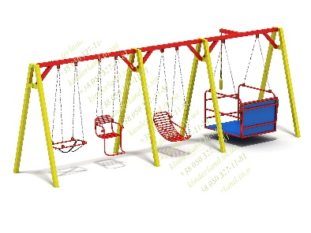 | Качель 4-х місна для дітей з ОФВ | Код: 500/18  Длина: 1,58  Ширина: 7,0  Высота: 2,5  39 800 грн
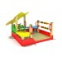 | ПЕСОЧНИЦА "ЛУЖАЙКА" ДЛЯ ДЕТЕЙ С ОФВ | Код: 500/7  Длина: 1,8  Ширина: 1,8  Высота: 1,5  Возраст: без ограничений  9 650 грн
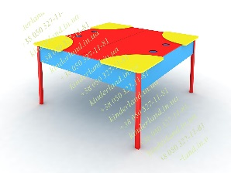 | СТОЛ-ПЕСОЧНИЦА  (С КРЫШКОЙ) | Код: 500/6  Длина: 1,6  Ширина: 1,6  Высота: 0,83  Возраст: без ограничений  11 600 грн
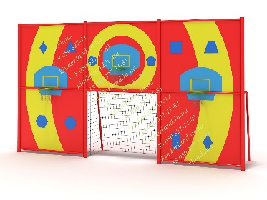 | СТЕНКА "МЕТКИЙ УДАР" | Код: 500/13  Длина: 6,0  Ширина: 1,0  Высота: 3,5  Возраст: без ограничений  27 550 грн
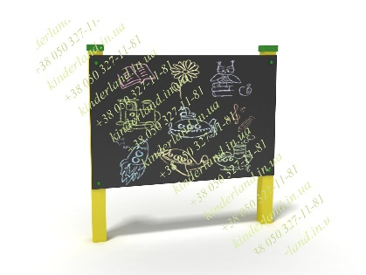 | ДОСКА ДЛЯ РИСОВАНИЯ | Код: 700/8  Длина: 1,2  Ширина: 0,15  Высота: 1,2  Возраст: от 2 до 7-ми лет  4 700 грн
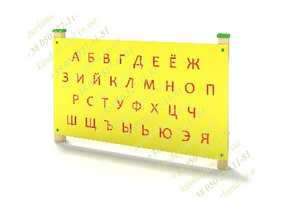 | ОБУЧАЮЩАЯ ПАНЕЛЬ "АЛФАВИТ" | Код: 700/10  Длина: 2,0  Ширина: 0,1  Высота: 1,2  Возраст: от 2 до 7-ми лет  7 850 грн
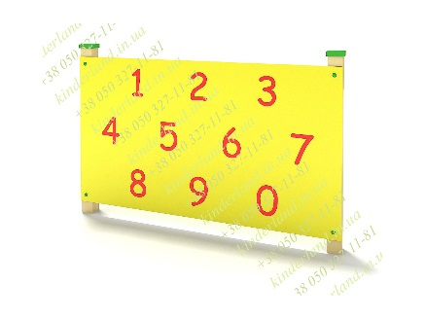 | ОБУЧАЮЩАЯ ПАНЕЛЬ "ЦИФРЫ" | Код: 700/11  Длина: 2,0  Ширина: 0,1  Высота: 1,2  Возраст: от 2 до 7-ми лет  7 200 грн
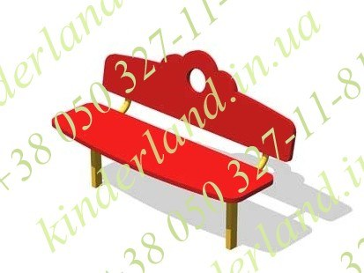 | ДЕТСКАЯ ЛАВКА "РОМАШКА" | Код: 739/1  Длина: 0,9  Ширина: 0,4  Высота: 0,7  Возраст: от 2 до 7-ми лет  2 000 грн
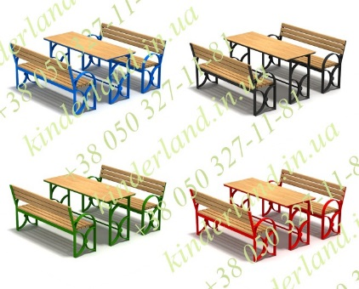 | КОМПЛЕКТ ПАРКОВЫЙ «МЭЛАН»" | Код: 800  Длина: 1,6  Ширина: 1,2  Высота: 0,85  8 250 грн
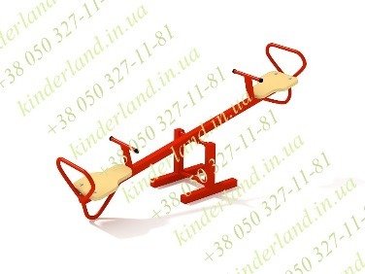 | КАЧЕЛЬ-БАЛАНСИР "МАЛЮТКА" | Код: 201/1  Длина: 1,55  Ширина: 0,3  Высота: 0,65  Возраст: от 2 до 7-ми лет  2 850 грн
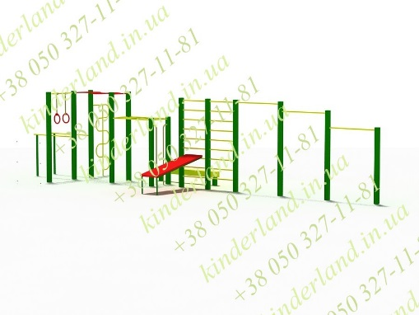 | СПОРТИВНЫЙ КОМПЛЕКС "ОМЕГА" | Код: 537  Длина: 10.0  Ширина: 2.7  Высота: 2.5  Возраст: от 7 до 13-ти лет  34 100 грн
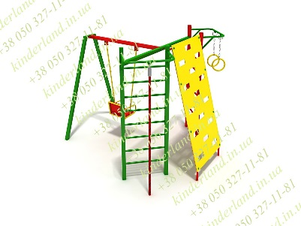 | СПОРТИВНЫЙ КОМПЛЕКС "ДАЧА-2" | Код: 624  Длина: 3,2  Ширина: 2,8  Высота: 2,5  21 000 грн
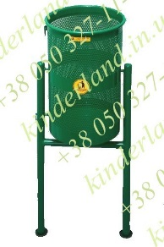 | УРНА МЕТАЛЛИЧЕСКАЯ | Код: 745  1 650 грн
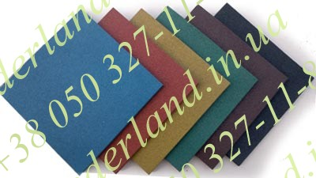 | РЕЗИНОВАЯ ПЛИТКА (500X500 ММ, 30 ММ) 1М² | Код: 992  Длина: 0,5  Ширина: 0,5  Высота: 0,03  700 грн
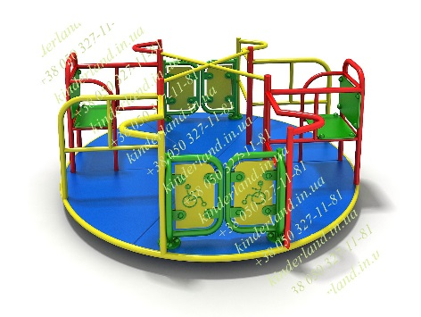 | КАРУСЕЛЬ-2 ДЛЯ ДЕТЕЙ С ОФВ | Код: 500/23  Длина: 2,2  Ширина: 2,2  Высота: 0,8  33 550 грн
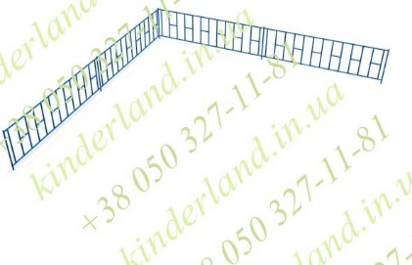 | ОГРАЖДЕНИЕ - 2,0 М | Код: 715  Ширина: 2,0  Высота: 0,7  Возраст: без ограничений  1 700 грн

Ціни з сайту: https://kinderland.in.ua/

